Консультация для родителей «Диалог как средство развития речи»
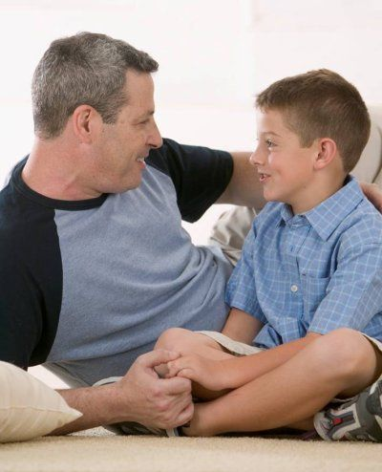
В старшем дошкольном возрасте происходят важные перемены в речи детей. Главная из них заключается в том, что речь ребенка становится контекстной и произвольной. Диалогическое общение со взрослыми и сверстниками приобретает преимущественно речевой характер, хотя невербальные средства также используются, дети могут строить развернутый текст – описание, повествование, рассуждение. Совершенствуется грамматическое и фонетическое построение речи. Развивается элементарное осознание языковой действительности.

Речевая активность детей зависит не только от возраста, но и от опыта диалогического общения со сверстниками. При небогатом опыте у старших дошкольников может наблюдаться эго – речь (монолог, коллективный монолог) .

Данные психологов (А. Г. Рузская, А. Э. Рейнстейн) свидетельствуют о том, что в старшем дошкольном возрасте общению со взрослыми дети предпочитают общение со сверстниками. При этом речь, обращенная к сверстнику, более контекстная (дети используют точные глаголы, наречия, грамматически правильно согласуют слова в предложениях).

Диалогическому общению со сверстниками детей надо учить.
Общепринятыми методами обучения диалогической речи считаются беседа и разговор воспитателя с детьми, а также разговор родителей с ребенком.
Разговор – непроизвольное, неподготовленное общение.
Беседа – более организованный коллективный разговор на заданную тему.
Беседа может быть вводной, предваряющей наблюдение, экскурсию, чтение; может разворачивать по ходу рассматривания картин, при пересказе. Особое место нужно отвести дружеским беседам, в которых дети не демонстрируют свои знания, а делятся жизненными впечатлениями, переживаниями. Тематика дружеских бесед разнообразна: воспоминания о летнем отдыхе, обсуждение прочитанного, рассуждения о дружбе, рассказы об интересных встречах в природе, забавах, и т. п. В дружеской беседе дети удовлетворяют потребность в общении, во внимании к себе окружающих, обмене чувствами, впечатлениями. В таких беседах разворачивается личностно значимое содержательное общение.

В ходе беседы необходимо вызвать у детей желание рассуждать, аргументировать свои высказывания. Например, почему цыпленок, коза, собака – животные, что между ними общего. И. п.

Традиционным методом обучения диалогу являются мудрые народные игры. В них присутствует диалог партнеров как образец ведения разговора. Таковыми являются «Гуси-гуси», «краски», «Где мы были, мы не скажем», «Садовник».

Специальные приемы в игре призваны воспитывать ориентировку на партнера, его внешний вид, позу, голос («Угадай по голосу», «Что изменилось? », «Совушка», задают установку на ответ («Садовник» и др.)

Традиционные игры несут в себе заряд юмора, содержат перевертыши, игру слов («Метла», «Да и нет не говорите») .

Широкие возможности для развития диалогического общения предоставляет изобразительная деятельность. Прежде всего это сфера самораскрытия, самореализации ребенка, в процессе которой он использует не только карандаш и краски, но и слово, комментируя свои действия и настроение.

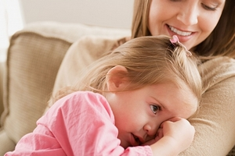
Обогащение опыта общения происходит также в процессе приобщения к художественной культуре, рассматривания картин, иллюстраций, художественных альбомов.

Эффективным методом развития диалогической речи, является словесная дидактическая игра с парным взаимодействием. Это такие игры как: «Нанижем бусы», «Угадай на ощупь», «Чего не стало? », «Что попало к нам в роток, что попало на зубок? ».

В таких играх дети учатся обращаться друг к другу с просьбами, вопросами и отвечать на них, называя партнера по имени в играх «Угадай предмет», «Угадай мою картинку», В этих играх водящий называет загаданный детьми предмет, картинку, задавая вопросы об их месте, материале, форме, цвете, свойствах.

Замечательным приемом, обучающим детей умению задавать друг другу вопросы, является проговаривание скороговорок. Дети произносят скороговорку, выделяя голосом с вопросительной интонацией каждый раз новое слово. Например: «У реки росла рябина? » (У реки). «У реки росла рябина? » (Рябина) .

Главная цель дидактических игр с парным взаимодействием – добиться, чтобы ребенок начал аргументировать свои высказывания, рассуждать. Этому способствуют такие игры, как «Небылицы», «Бывает – не бывает», в которых в процессе отгадывания загадок, чтения перевертышей детям задаются вопросы.

Речевое общение охватывает собой процессы установления социальных контактов, обмена эмоциями, налаживания построения общения речевого взаимодействия. Освоение способов построения общения включает не только ориентировку в языковых отношениях, структуре текста, но главное – налаживание «Диалогических отношений» с партнером. Общение формирует установку на ответ: ожидание ответа и активное ответное отношение.

Обучение диалогу осуществляется не только в форме дидактических игр с парным взаимодействием, но а также игр-драматизаций, традиционных народных игр. В процессе этих игр дети учатся ориентироваться на партнера, слушать и слышать его, соблюдать очередность высказываний, аргументировано выражать согласие и несогласие с действиями партнера, задавать вопросы, отвечать на них, высказывать просьбы, поручения, побуждения. Важной областью диалогического общения детей является сюжетно-ролевая игра. В этом возрасте появляется игра-фантазирование. От искусства взрослого быть интересным собеседником, партнером по играм и занятиям, зависит содержательность, эмоциональность, контекстность общения детей со сверстниками.

